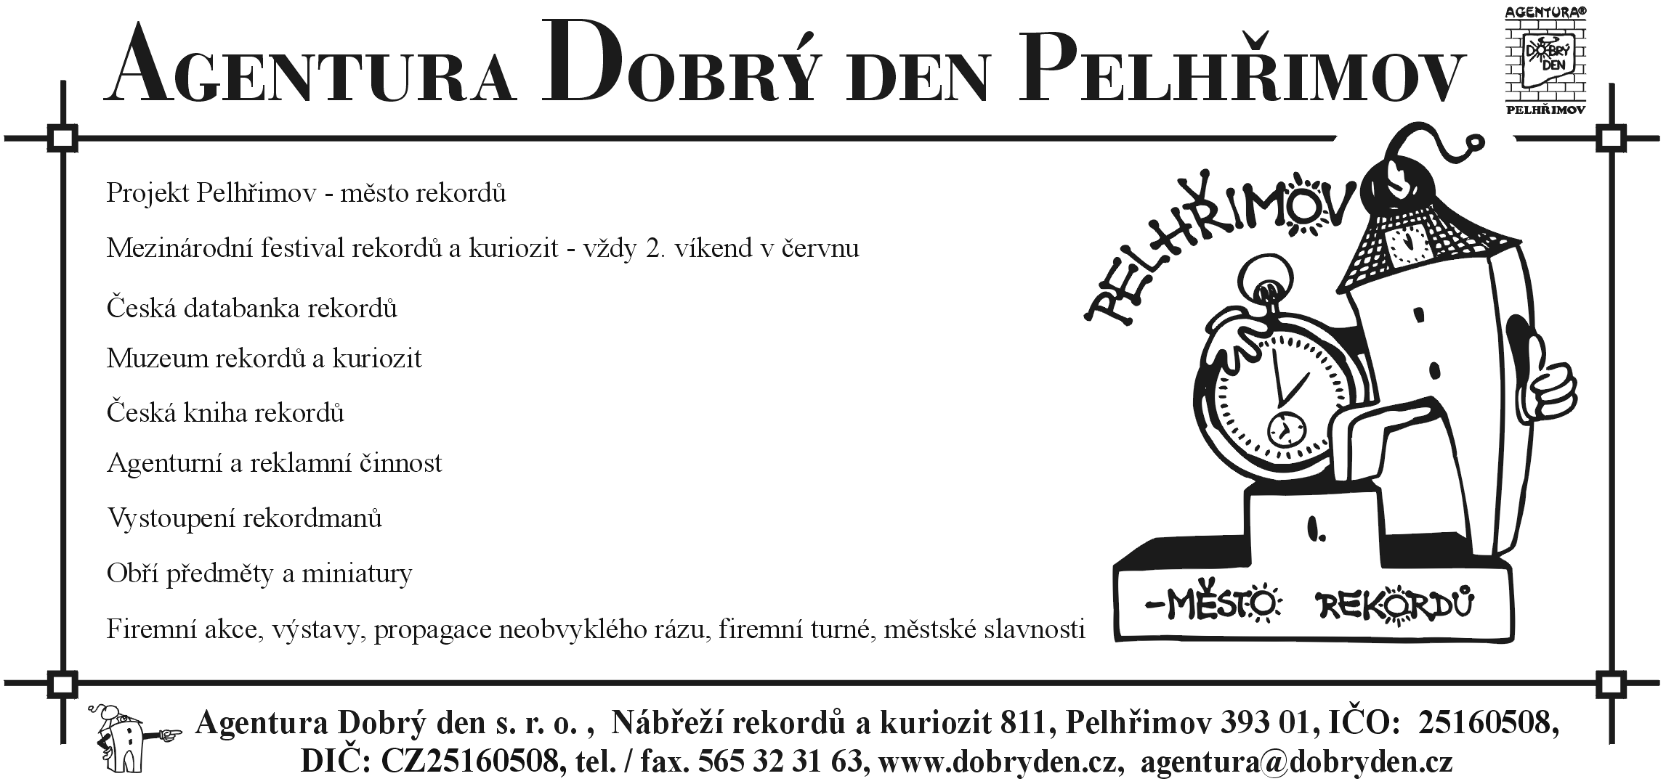
Pelhřimovská Agentura Dobrý den s. r. o. obhospodařuje v České republice oblast rekordů a kuriozit. V nejširším možném záběru evidujeme veškerá NEJ…, která mají nějakou souvislost s Českou republikou. Vedeme Českou databanku rekordů a využíváme lidí a věcí z oblasti rekordů ke stavbě různých neotřelých programů, akcí a reklamních aktivit. Pořádáme nebo spolupořádáme v průběhu roku desítky akcí spojených s prezentací stávajících, popř. se vznikem nových rekordních výkonů. Celou řadu programů obohacujeme neobvyklostmi a kuriozitami vztahujícími se k mnoha oblastem lidského konání. Naše akce jsou plné ctižádosti jejich aktérů - BÝT VE SVÉM OBORU NEJLEPŠÍ - ale zároveň se snažíme, aby nebyly nabubřelé a „umělohmotné“. Největší akcí Agentury Dobrý den je festival Pelhřimov – město rekordů. Členové našeho týmu rozhodčích jsou přítomni u většiny rekordních pokusů pořádaných jinými subjekty na území celé ČR a částečně také Slovenska. Pro knihu Guinnessovy světové rekordy a jejího českého vydavatele - nakladatelství SLOVART – jsme od roku 1995 do roku 2002 sestavovali české dodatky. V roce 1994 jsme otevřeli a spravujeme ve střední Evropě zcela ojedinělé Muzeum rekordů a kuriozit včetně nové expozice s názvem Zlaté české ručičky. V letech 2003 a 2006 jsme vydali vlastní publikace s názvem Česká kniha rekordů a Česká kniha rekordů II. Třetí vydání této knihy na sebe nenechá dlouho čekat. Rekordmani i exponáty Muzea naším prostřednictvím reprezentují Českou republiku také na zahraničních festivalech. Za čtrnáct let práce obsahuje naše databanka několik tisíc rekordních údajů a databanka fotek čítá tisíce ojedinělých a kdykoliv použitelných fotografií. Česká databanka rekordů je ojedinělou institucí shromažďující údaje o českých, ale nejen českých NEJ ... ze všech oblastí lidského konání. Přestože se jedná o mravenčí práci se zjišťováním údajů, jejich registrováním, zapisováním a zpětným ověřováním, nečiní si Agentura Dobrý den nárok na naprostou úplnost. Česká databanka rekordů je otevřený organismus připravený přijímat stále nové a nové podněty. Podmínkou je však jejich stoprocentní ověření. Na další straně najdete podmínky registrace Vámi pořádaného rekordního pokusu a případného zápisu nově vzniklého rekordu do naší České databanky rekordů. Přejeme Vašemu pokusu hodně zdaru a potřebného štěstí.

NOVINKA!!! V listopadu 2006 jsme vydali ČESKOU KNIHU REKORDŮ II., do které zapíšeme i Váš nový rekord !!! V kapitole NEJNOVĚJŠÍ REKORDY je pro tento zápis připraven bílý rámeček. Zapsaný rekord bude stvrzen podpisy jednatelů Agentury Dobrý den a razítkem. Jeden výtisk takto „vyšperkované“ knihy s vlastním zápisem je v ceně registrace rekordu a obdržíte jej společně s certifikátem o vytvoření rekordu. Každý další výtisk knihy s možností jmenování jednotlivých účastníků rekordního pokusu ( ! ) stojí 399 ,- Kč.

Dobré dny přeje Agentura Dobrý den

